**2015年广东高考理综部分 物理试题**

**一、单项选择题：本大题共4小题，每小题4分，共16分。在每小题给出的四个选项中，只有一个选项符合题目要求，选对的得4分，选错或不答的得0分。**

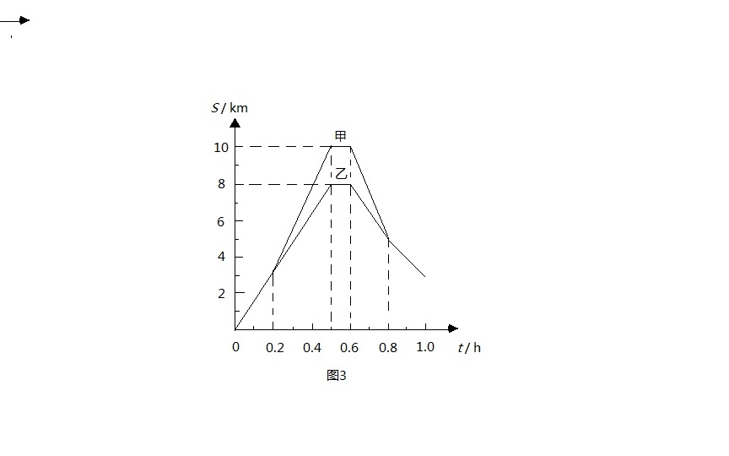13、甲、乙两人同时同地出发骑自行车做直线运动，前1小时内的位移-时间图像如图3所示。下列表述正确的是（ ）

A. 0.2-0.5小时内，甲的加速度比乙的大

B. 0.2-0.5小时内，甲的速度比乙的大

C. 0.6-0.8小时内，甲的位移比乙的小

D. 0.8小时内，甲、乙骑行的路程相等

1. 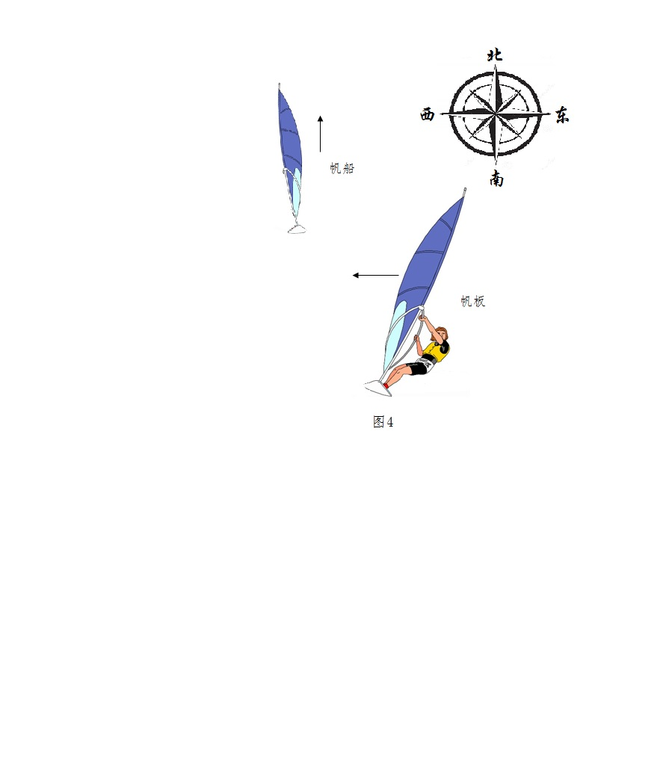如图4所示，帆板在海面上以速度*v*朝正西方向运动，帆船以速度*v*朝正北方向航行，以帆板为参照物（ ）

A.帆船朝正东方向航行，速度大小为v

B.帆船朝正西方向航行，速度大小为v

C.帆船朝南偏东45°方向航行，速度大小为 $\sqrt{2}v$

D.帆船朝北偏东45°方向航行，速度大小为 $\sqrt{2}v$

1. 图5为加热装置的示意图，使用电阻丝加热导气管，视变压器为理想变压器，原线圈接入电压有效值恒定的交流电并保持匝数不变，调节触头P，使输出电压有效值由220V降至110V。调节前后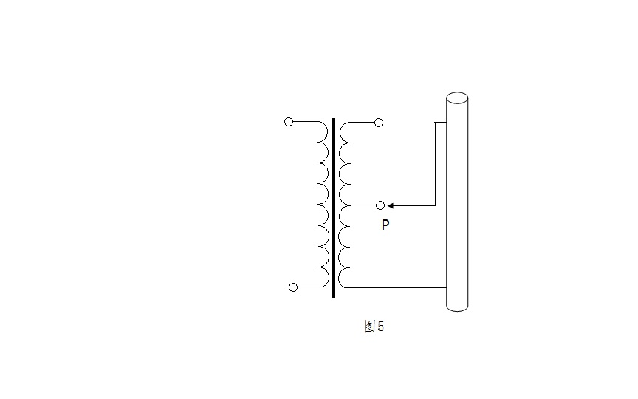（ ）
2. 副线圈中的电流比为1:2
3. 副线圈输出功率比为2:1
4. 副线圈的接入匝数比为2:1
5. 原线圈输入功率比为1:2
6. 在同一匀强磁场中，α粒子（He）和质子(H )做匀速圆周运动，若他们的动量大小相等，则*α*粒子和质子（ ）
7. 运动半径之比是2:1 B. 运动周期之比是2:1

C. 运动速度大小之比是4:1 D. 受到的洛伦兹力之比是2:1

**二、双项选择题：本大题共5小题，每小题6分，共30分。在每小题给出的四个选项中，有两个选项符合题目要求，全部选对的得6分，只选1个且正确的得3分，有选错或不答的得0分。**

1. 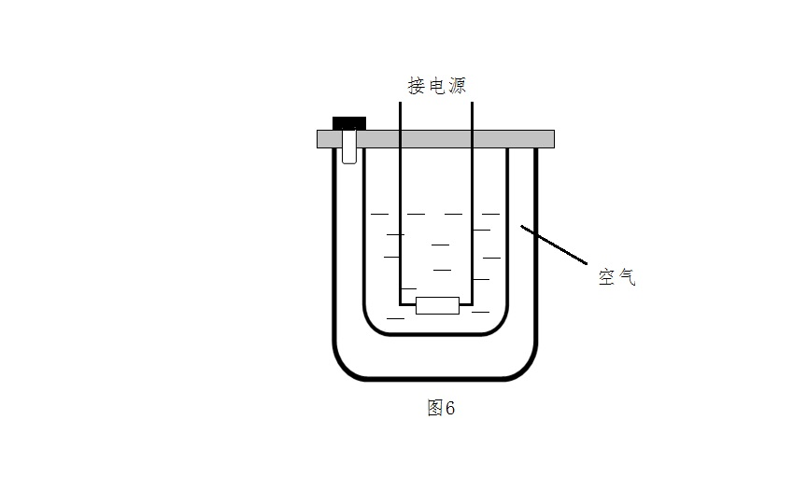图6为某实验器材的结构示意图，金属内筒和隔热外筒间封闭了一定体积的空气，内筒中有水。在水加热升温的过程中，被封闭的空气（ ）

A. 内能增大

B. 压强增大

C. 分子间引力和斥力都减小

D. 所有分子运动速率都增大

1. 科学家使用核反应获取氚，再利用氘和氚的核反应获得能量，核反应方程分别为：

$X+Y→{}_{2}^{4}{}\text{He}+{}_{1}^{3}{}H+4\text{.}9\text{MeV}$ 和 ${}_{1}^{2}{}H+{}_{1}^{3}{}H→{}_{2}^{4}{}H+X+\text{17}\text{.}6\text{MeV}$，下列表述正确的有（ ）

A. X是中子 B. Y的质子数是3，中子数是6

C. 两个核反应都没有质量亏损 D. 氘和氚的核反应是核聚变反应

1. 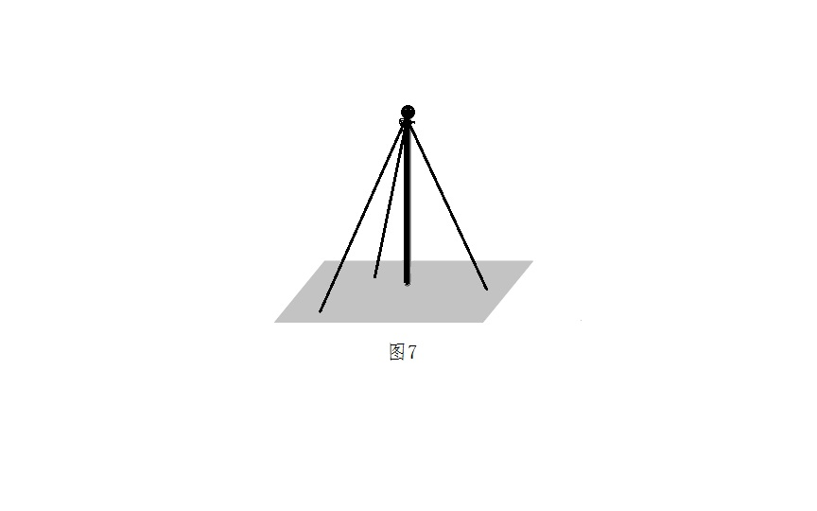如图7所示，三条绳子的一端都系在细直杆顶端。另一端都固定在水平地面上。将杆竖直紧压在地面上。若三条绳长度不同，下列说法正确的有（  ）

A. 三条绳中的张力都相等

B. 杆对地面的压力大于自身重力

C. 绳子对杆的拉力在水平方向的合力为零

D. 绳子拉力的合力与杆的重力是一对平衡力

1. 在星球表面发射探测器，当发射速度为v时，探测器可绕星球表面做匀速圆周运动，当发射速度为2v时，可摆脱星球引力束缚脱离该星球。已知地球、火星两星球的质量比约为10:1、半径比约为2:1，下列说法正确的有（  ）

A. 探测器的质量越大，脱离星球所需要的发射速度越大

B. 探测器在地球表面受到的引力比在火星表面的大

C. 探测器分别脱离两星球所需要的发射速度相等

D. 探测器脱离星球的过程中，势能逐渐增大

1. 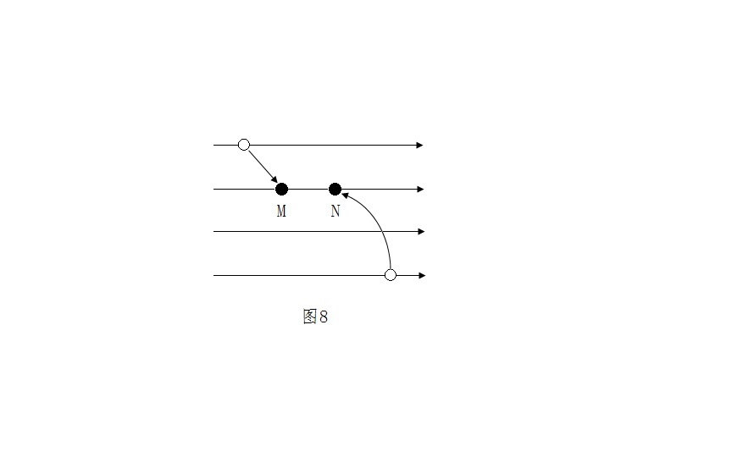图8所示的水平匀强电场中，将两个带电小球M和N分别沿图示路径移动到同一水平线上的不同位置，释放后，M、N保持静止，不计重力，则（ ）

A. M的带电量比N的大

B. M带负电荷、N带正电荷

C. 静止时M受到的合力比N的大

D. 移动过程中匀强电场对M做负功

34.（1）（8分）某同学使用打点计时器测量当地的重力加速度。

①请完成以下主要实验步骤：按图14（a）安装实验器材并连接电源；竖直提起系有重物的纸带，使重物( 填“靠近”或“远离”）计时器下端；，，使重物自由下落；关闭电源，取出纸带；换新纸带重复实验。

②图14（b）和（c）是实验获得的两条纸带，应选取（填“b”或“c”）来计算重力加速度。在实验操作和数据处理都正确的情况下，得到的结果仍小于当地重力加速度，主要原因是空气阻力和。

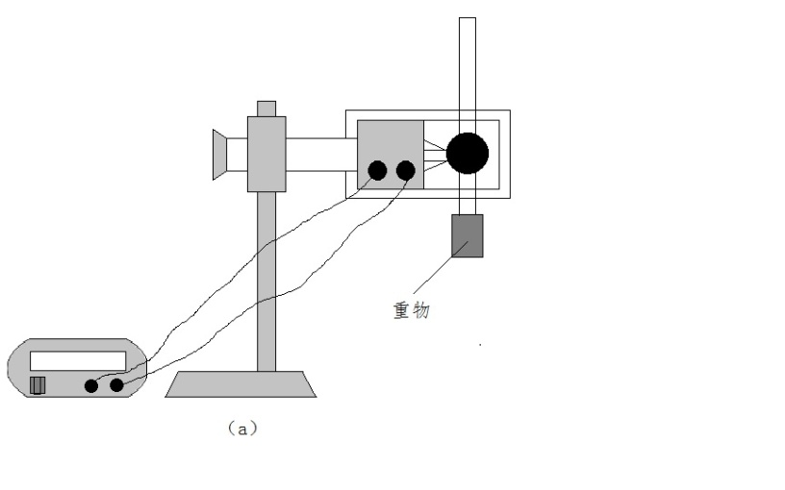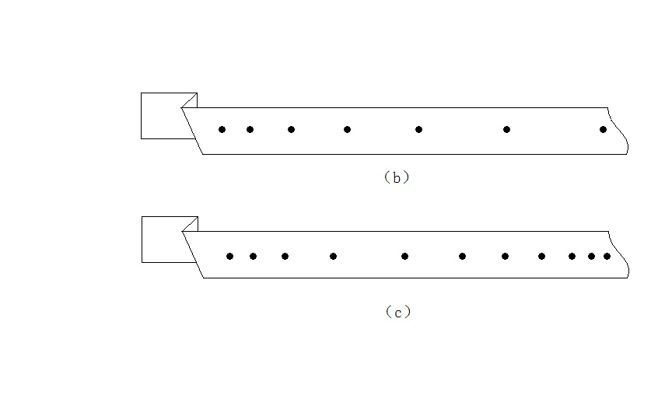

图14

1. （10分）某实验小组研究两个未知元件X和Y的伏安特性，使用的器材包括电压表（内阻约为3kΩ），电流表（内阻约为1Ω），定值电阻等。

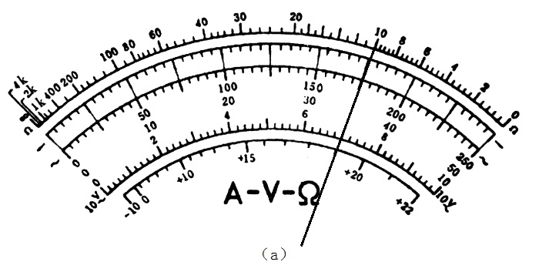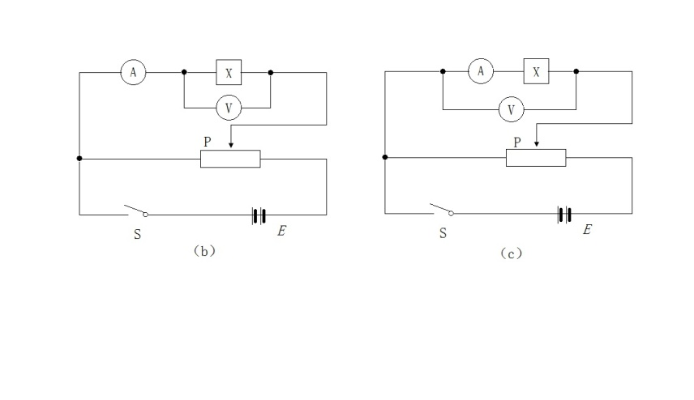

图15

①使用多用电表粗测元件X的电阻。选择“×1”欧姆挡测量，示数如图15（a）所示，读数为Ω。据此应该选择图15中的（填“b”或“c”）的电路进行实验。

②连接所选电路，闭合S；滑动变阻器的滑片P从左向右滑动，电流表的示数逐渐( 填“增大”或“减小”）；依次记录电流及相应的电压；将元件X换成Y，重复实验。

③如图（a）是根据实验数据作出的U-I图线，由图可判断元件（填“X”或“Y”）是非线性元件。

④该小组还借助X和Y中的线性元件和阻值R=21Ω的定值电阻，测量待测电池的电动势E和内阻r，电路如图16（b）所示所示，闭合S1和S2，电压表读数为3.00V；断开S2，读数为1.00V。利用图16（a）可算得E=V，r=Ω（结果均保留两位有效数字，视电压表为理想电压表）

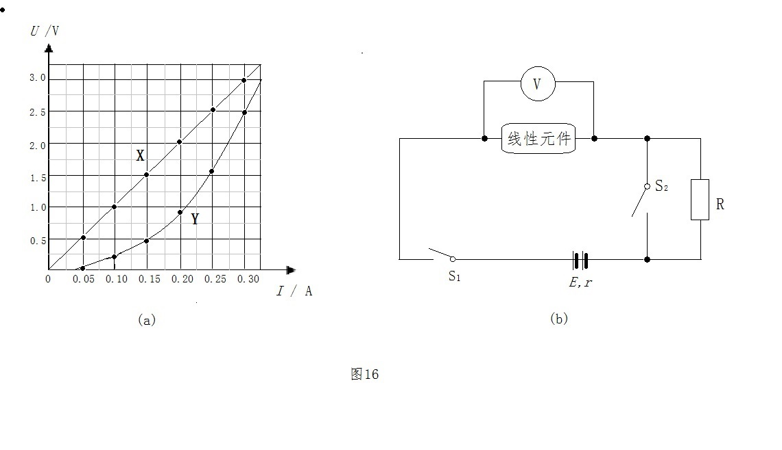

35.（18分）如图17（a）所示，平行长直金属导轨水平放置，间距*L*=0.4m。导轨右端接有阻值*R*=1Ω的电阻，导体棒垂直放置在导轨上，且接触良好。导体棒及导轨的电阻均不计，导轨间正方形区域abcd内有方向竖直向下的匀强磁场，bd连线与导轨垂直，长度也为*L*从0时刻开始，磁感应强度B的大小随时间*t*变化，规律如图17（b）所示；同一时刻，棒从导轨左端开始向右匀速运动，1s后刚好进入磁场。若使棒在导轨上始终以速度*v*=1m/s做直线运动，求：

1. 棒进入磁场前，回路中的电动势*E*；
2. 棒在运动过程中受到的最大安培力*F*，以及棒通过三角形abd区域时电流*i*与时间*t*的关系式。

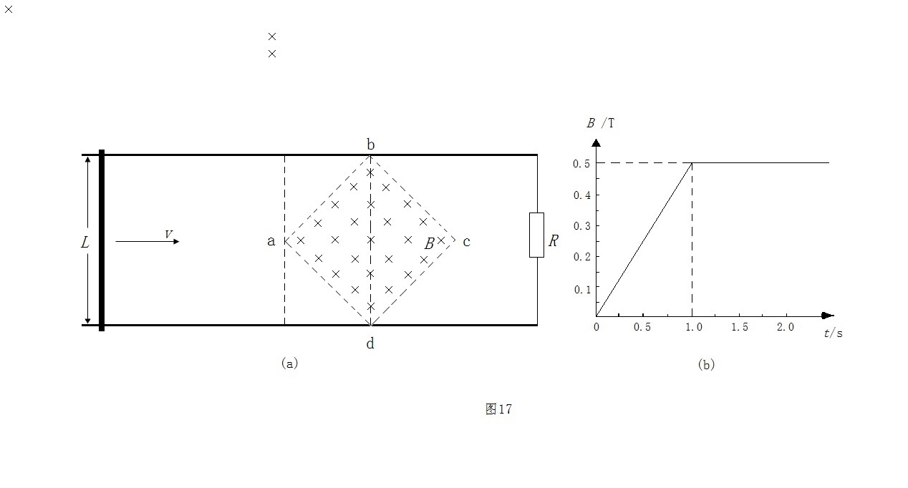

1. （18分）如图18所示，一条带有圆轨道的长轨道水平固定，圆轨道竖直，底端分别与两侧的直轨道相切，半径R=0.5m。物块A以V0=6m/s的速度滑入圆轨道，滑过最高点Q，再沿圆轨道滑出后，与直轨上P处静止的物块B碰撞，碰后粘在一起运动，P点左侧轨道光滑，右侧轨道呈粗糙段，光滑段交替排列，每段长度都为L=0.1m。物块与各粗糙段间的动摩擦因素都为μ=0.1，A、B的质量均为m=1kg（重力加速度g取10m/s2；A、B视为质点，碰撞时间极短）。
2. 求A滑过Q点时的速度大小V和受到的弹力大小F；
3. 若碰后AB最终停止在第k个粗糙段上，求k的数值；
4. 求碰后AB滑至第n个 (n<k) 光滑段上的速度Vn与n的关系式。

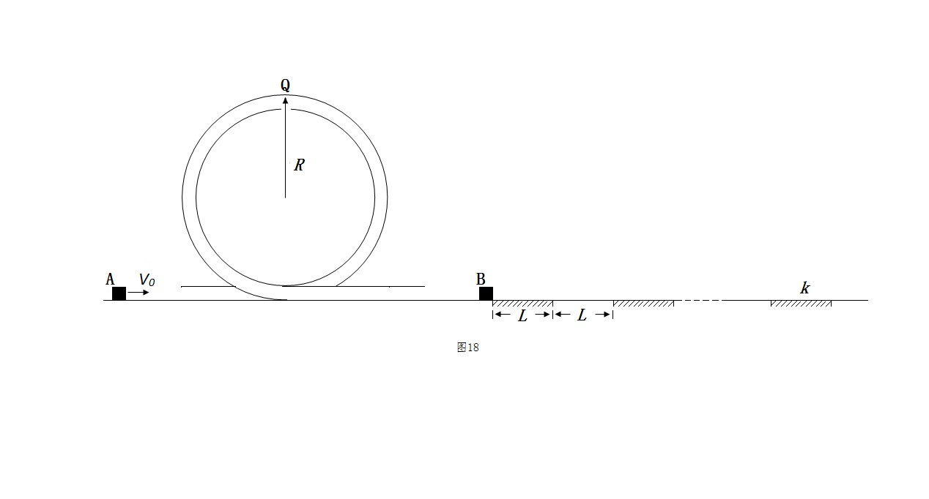

**2015年广东高考理综部分 物理试题答案**

**二、单项选择题：**

13、B

**这是一般的运动图像问题，首先要看清楚横纵坐标所代表的物理量再去看选项。0.2-0.5小时内，根据图像可知甲乙都做匀速直线运动，加速度都为0，故A错误；甲的斜率比乙大，所以甲的速度大于乙的速度，或者通俗点来说，相同时间内甲走的位移比乙的多，所以甲的速度比乙的大，B正确；0.6-0.8小时内，甲的位移是-5m，乙的位移是-3m，C错误；0.8小时内甲乙的位移相同，但是路程不一样，D错误。**

14. D

**本题考察参照物以及运动的合成，以帆板为参照物，我们就把帆板看成是静止的，则帆船在水平方向以速度***v***向东运动，竖直方向以速度***v***向北运动，根据矢量合成的平行四边形定则可以求得帆船以帆板为参照物是以v的速度向北偏东45°运动，故选D。**

15. C

**原线圈的输入电压和匝数不变，根据输出电压的有效值由220V降到110V，可以知道副线圈的匝数变为原来的，C选项正确；根据可以知道，副线圈的输出功率变为原来的，同样原线圈的输入功率也变为原来的，B、D错误；副线圈的电流应该变为原来的，A错误。**

16. B

**和质量之比是4：1，电荷量之比是2：1，根据动量相等可以知道其速度之比是1：4，洛伦兹力为qvB，所以洛伦兹力之比为1：2，C、D错误；由qvB=m=mR可得，半径之比是1：2，周期之比是2：1，B正确。**

**二、双项选择题：**

17. AB **第一种解释：A、由热力学第一定律可得,空气体积不变，故做功为0.即W=0.又因为外壁隔热，无热传递。而内壁由于水的升温会吸收热量，故Q>0,进而可得>0,内能增加，温度升高。B、温度升高，虽然分子数目不变，但热运动变剧烈，对器壁撞击加强，故压强变大。C、分子间距离不变，故作用力大小不变。D、温度升高，分子的平均热运动速率加快，不代表每一个都加快。**

**第二种解释：我们都知道，3-3热学这本书，高考只考一至两道选择题，而且考得都很简单，我们不可能花很多的时间和很大的精力去学习这本书，更有学校把这本书放到最后，然后点到为止，这学校才聪明。由题可知，隔热外筒隔绝了两边空气之间的热量交换，金属内筒使水可以与空气发生热量交换。当水加热升温时，通过热传递把热量从金属内筒传递到空气中，使空气的温度升高，内能增大，A正确；空气温度升高（热涨冷缩）膨胀，压强增大，B正确；根本与CD没有关系，这是学完初中物理也能够把这类题做出来的原因。**

18. AD **A、同过质子数守恒和质量数守恒可知X是中子B、Y的质子数为6，中子数为6C、聚变放出能量，核反应方程一定有质量亏损D、该反应为核聚变反应**

**选择题的做法就是先不要做计算的，先看表述，表述不能选出正确答案了就看计算，这样才能快。19.** **BC**  **由受力分析可得，三个绳子不等长，即与地面夹角不等，故其张力大小不等，A错误。B、在此支持力与重力和绳子向下的分力平衡，故对地面的压力应与重力和绳子向下分力的和等大。C、杆在水平方向处于平衡状态，故三绳水平向合力为零。D、绳的拉力，重力和杆受到的支持力三力平衡。**

20. **BD A、根据，从公式可以看出m可以约掉，所以与探测器的质量无关。**

**B、吸引力 $F=G\frac{Mm}{R^{2}}$,则 $\frac{F_{地}}{F_{星}}=\frac{M_{地}R_{星}^{2}}{M_{星}R_{地}^{2}}=\frac{5}{2}$，地球的引力大于星球的引力。**

**C、 $G\frac{Mm}{R^{2}}=m\frac{v^{2}}{R}$ 化简 $G\frac{M}{R^{2}}=\frac{v^{2}}{R}$ 可看出，中心天体的质量越大，受到的万有引力越大，需要更大的速度。**

**D、脱离星球的过程中，高度在增加，势能增大。**

21. BD  **A、受力分析可得，两小球在电场力和库仑力的作用下处于平衡状态，又因其库仑力大小相等，故所受电场力打下相等。由可得，在匀强电场中，故q相等。B、M带负电受到向左的电场力，向右的库仑力平衡。N受到向左的库仑力和向右的说电场力。C、静止时，受力都为零D、M受到的电场力向左，向右运动的话做负功。**①②③④⑤

34.（1）（8分）①**靠近**； **接通电源** ， **释放纸带** ，

② **b 。 摩擦阻力** 。

（2）① **10** 。 **b** 。

② **增大** 。

③ **Y** （。

④E= **3.2** V，r= **0.50** Ω

35.（18分）

**（1）棒在进入磁场前，棒没有做切割磁感线，但磁场的强弱发生变化，导致磁通量发生变化。**

**abcd的面积 $s=\frac{1}{2}L^{2}⋯⋯⋯⋯⋯⋯⋯⋯⋯⋯$ ①**

$E=n\frac{\text{ΔΦ}}{Δt}=n\frac{Δ\text{BS}}{Δt}⋯⋯⋯⋯⋯⋯⋯⋯$**②**

**由①②联立得： $E=0\text{.}\text{04}V$**

1. **棒进入磁场中后，做切割磁感线运动，当棒到达bd时，产生的感应电流最大，同时切割长度最大，到达bd时，产生的感应电动势 $E={\text{BL}}_{\text{bd}}v⋯⋯⋯⋯⋯⋯⋯⋯⋯$ ③**

**产生的感应电流 $I=\frac{E}{R}⋯⋯⋯⋯⋯⋯⋯⋯⋯$ ④**

**所受最大安培力 $F={\text{BIL}}_{\text{bd}}⋯⋯⋯⋯⋯⋯⋯⋯⋯⋯$ ⑤**

**由③④⑤联立得： $F=0\text{.}\text{04}N$**

**棒通过三角形abd区域时，切割的长度 $L=2\text{vt}⋯⋯⋯⋯⋯⋯⋯$ ⑥**

**产生的感应电动势 $E=\text{BL}v⋯⋯⋯⋯⋯⋯⋯$ ⑦**

**感应电流 $I=\frac{E}{R}⋯⋯⋯⋯⋯⋯⋯⋯⋯$ ⑧**

**由⑥⑦⑧联立感应电流为： $I=\frac{2{Bv}^{2}t}{R}$**

36.（18分）**(1)物块A滑入圆轨道到达Q的过程中机械能守恒，根据机械能守恒：**

$\frac{1}{2}{\text{mv}}_{0}^{2}=\frac{1}{2}{\text{mv}}^{2}+2\text{mgR}⋯⋯⋯$**①**

**物块A在做圆周运动故： $F_{向}=m\frac{v^{2}}{R}⋯⋯⋯⋯$ ②**

**由①②联立得：v=4m/s**

$F_{向}=\text{112}N>G_{A}=\text{10}N$**，所以轨道上壁提供压力。**

**合力做向心力 $F=F_{向}−G⋯⋯⋯⋯$ ③**

**带入数值 $F=\text{102}N$**

1. **在与B碰撞前，系统机械能守恒，所以与B碰前A的速度为6m/s，A和B在碰撞过程中动量守恒：**

$m_{A}v_{0}=（m_{A}+m_{B}）v_{1}⋯⋯⋯⋯$**④**

**AB碰后向右滑动，由动能定理：**

$\text{-u}（m_{A}+m_{B}）\text{gs}=0−\frac{1}{2}（m_{A}+m_{B}）v_{1}^{2}⋯⋯⋯$**⑤**

**由④⑤联立得s=4.5m**

$$k=\frac{s}{L}=\text{45}$$

1. **碰后AB滑至第n个光滑段上的速度 $v_{n}$，由动能定理：**

$\text{-u}（m_{A}+m_{B}）\text{gnL}=\frac{1}{2}（m_{A}+m_{B}）v_{n}^{2}−\frac{1}{2}（m_{A}+m_{B}）v_{1}^{2}⋯⋯⋯$**⑥**

**解得： $v_{n}=\sqrt{v_{1}^{2}−2\text{ugn}L}$**